

Krajská pobočka v Ústí nad Labem

Dvořákova 18 | 400 01 Ústí nad Labem | Tel.: 950 171 111

**Měsíční statistická zpráva**

**DUBEN 2015**

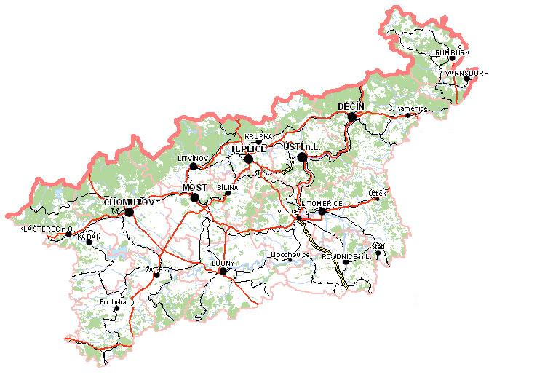

**Zpracoval:** Bc. Michal Tuček

<http://portal.mpsv.cz/upcr/kp/ulk/informace/bulletiny>

**Osnova:**

1. informace o nezaměstnanosti v Ústeckém kraji k 30. 4. 2015 2

3. REALIZACE AKTIVNÍ POLITIKY ZAMĚSTNANOSTI V ÚSTECKÉM KRAJI 7

4. POSKYTNUTÉ nepojistné sociální dávky V ÚSTECKÉM KRAJI 9

5. MAPOVÁNÍ PREDIKCE TRENDŮ ZAMĚSTNANOSTI A POTŘEB ZAMĚSTNAVATELŮ V ÚSTECKÉM KRAJI 10

6. projekty spolufinancované z esf REALIZOVANÉ NA KRP ÚSTÍ NAD LABEM 11

7. Aktivity eures poradce V ÚSTECKÉM KRAJI 12

8. Kontrolní a inspekční činnost NA KRP ÚSTÍ NAD lABEM 13

9. Podpora odborného vzdělávání zaměstnanců v Ústeckém kraji 13

10. zahraniční zaměstnanost V ÚSTECKÉM KRAJI 14

11. přílohy - podíl nezaměstnaných v obcích Ústeckého kraje k 30. 4. 2015 15

# **1. informace o nezaměstnanosti v Ústeckém kraji k 30. 4. 2015**

V dubnu celkový počet uchazečů o zaměstnání klesl o 4,42 % na 56 940 osob, počet hlášených volných pracovních míst vzrostl o 9,65 % na 4 658 a podíl nezaměstnaných osob na obyvatelstvu ve věku  
15 - 64 let klesl na stávajících 9,97 %. Nezaměstnanost v Ústeckém kraji tak dle očekávání klesla  
a lze předpokládat, že v průběhu května bude tento klesající trend pokračovat. Jedná se o každoročně opakující se jev v průběhu jarních měsíců, který je spojený s nárůstem prací především v zemědělství  
a stavebnictví. Poprvé od října 2012 tak podíl nezaměstnaných klesl pod hranici 10 %.

K 30. 4. 2015 evidoval Úřad práce ČR (ÚP ČR), Krajská pobočka v Ústí nad Labem celkem  
**56 940 uchazečů o zaměstnání**. Jejich počet byl o 2 634 nižší než na konci předchozího měsíce. Ve srovnání se stejným obdobím minulého roku je nižší o 7 880 osob. Z tohoto počtu bylo **55 085 dosažitelných** uchazečů o zaměstnání ve věku 15 - 64 let. Bylo to o 2 549 méně než na konci předchozího měsíce.

V průběhu dubna bylo nově zaevidováno 5 106 osob. Ve srovnání s minulým měsícem to bylo více o 392 osob a v porovnání se stejným obdobím předchozího roku to je více o 148 osob.

Z evidence během měsíce dubna odešlo celkem 7 740 uchazečů (ukončená evidence, vyřazení uchazeči). Bylo to o 1 316 osob více než před měsícem a o 651 osob více než ve stejném měsíci minulého roku. Do zaměstnání jich v dubnu nastoupilo 5 597, tj. o 1 212 více než v předchozím měsíci a o 639 více  
než ve stejném měsíci minulého roku, 2 293 uchazečů o zaměstnání bylo umístěno prostřednictvím ÚP ČR,  
3 304 umístěno jiným způsobem, 912 vyřazeno sankčně a 1 231 z jiných důvodů.

Meziměsíční pokles evidovaných uchazečů byl zaznamenán ve všech okresech, přičemž největší připadal na okresy Louny (6,86 %, 5 624 UoZ), Litoměřice (6,21 %, 6 747 UoZ) a Děčín (4,82 %, 8 670 UoZ).

Ke konci měsíce bylo evidováno na ÚP ČR, Krajské pobočce v Ústí nad Labem **28 568 žen**. Jejich podíl na celkovém počtu uchazečů činil 50,17 %. **Podporu v nezaměstnanosti** pobíralo **8 904 uchazečů** o zaměstnání, tj. 15,64 % všech uchazečů v evidenci. V evidenci bylo **7 069 osob se zdravotním postižením** (OZP), což představovalo 12,41 % z celkového počtu nezaměstnaných.

Ke konci dubna bylo evidováno **2 252 absolventů** škol všech stupňů vzdělání **a mladistvých**,  
jejichž počet klesl ve srovnání s předchozím měsícem o 121 osob a ve srovnání se stejným měsícem minulého roku byl nižší o 577 osob. Na celkové nezaměstnanosti se podíleli 3,96 %.

**Podíl nezaměstnaných osob**, tj. počet dosažitelných uchazečů o zaměstnání ve věku 15 - 64 let k obyvatelstvu stejného věku, klesl k 30. 4. 2015 o 0,45 % na stávajících **9,97 %.** Podíl nezaměstnaných žen klesl na 10,21 % a podíl nezaměstnaných mužů na 9,74 %. Podíl nezaměstnaných stejný nebo vyšší  
než celokrajský průměr vykázaly tři okresy Ústeckého kraje, přičemž nejvyšší byl v okresech Most (12,28 %) a Ústí nad Labem (11,75 %). Nejnižší podíl nezaměstnaných byl zaznamenán v okresech Teplice (8,30 %)  
a Litoměřice (8,42 %). Všechny okresy Ústeckého kraje tak značně převyšují celorepublikový průměr.

Kraj evidoval k 30. 4. 2015 celkem **4 658 volných pracovních míst**. Jejich počet byl o 410 vyšší  
než v předchozím měsíci a o 2 018 vyšší než ve stejném měsíci minulého roku. Na jedno volné pracovní místo připadalo v průměru 12,22 uchazeče, z toho nejvíce v okresu Ústí nad Labem (24,15 UoZ), nejméně v okresu Teplice (7,09 UoZ). Z celkového počtu nahlášených volných míst bylo 587 vhodných pro OZP,  
na jedno volné pracovní místo tak připadalo 12,04 těchto osob. Volných pracovních míst pro absolventy a mladistvé bylo registrováno 1 160, na jedno volné místo připadalo 1,94 uchazečů této kategorie.

V rámci aktivní politiky zaměstnanosti (APZ) bylo k 30. 4. 2015 podpořeno 8 196 uchazečů. V případě vyhrazených SÚPM se jednalo především o podporu administrativních pracovníků, výrobních  
a pomocných dělníků, číšníků/servírek, prodavačů apod. V případě SVČ to byla podpora maloobchodu, hostinské činnosti, osobních služeb (kosmetika, kadeřnictví, masérství), specializací ve stavebnictví, zemědělství, lesnictví atd. (zprostředkování obchodu a služeb, fotografování, poradenská a konzultační činnost). U VPP se jedná o uklízeče veřejných prostranství, pomocné pracovníky údržby a úklidu budov, pomocné pracovníky v sociálních službách, pomocné pracovníky v lesnictví, dohledové služby atd. V případě CHPM byli podpořeni především pomocní dělníci, dělníci ve výrobě, obsluha strojů, prodavači atd. (sociální pracovník, uklízečka).

Informace o vývoji nezaměstnanosti v ČR v elektronické formě jsou zveřejněny na internetové adrese [**http://portal.mpsv.cz/sz/stat**](http://portal.mpsv.cz/sz/stat). Jednotlivé tiskové zprávy vydávané tiskovou mluvčí Úřadu práce ČR  
Mgr. Kateřinou Beránkovou jsou zveřejňovány na portálu MPSV na adrese [**http://portal.mpsv.cz/upcr**](http://portal.mpsv.cz/upcr),  
kde jsou k nalezení i další aktuální informace týkající se nezaměstnanosti, generálního ředitelství  
i jednotlivých krajských poboček.

**2. charakteristika vývoje nezaměstnanosti a volných pracovních míst v Ústeckém kraji**



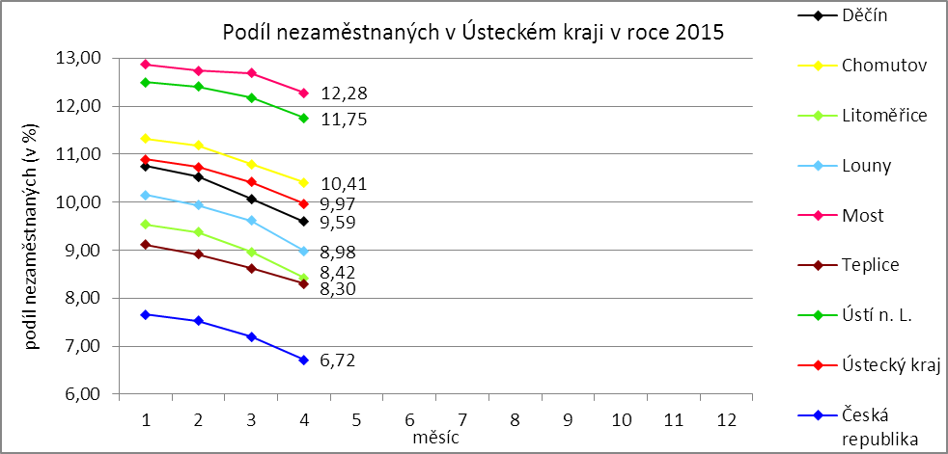

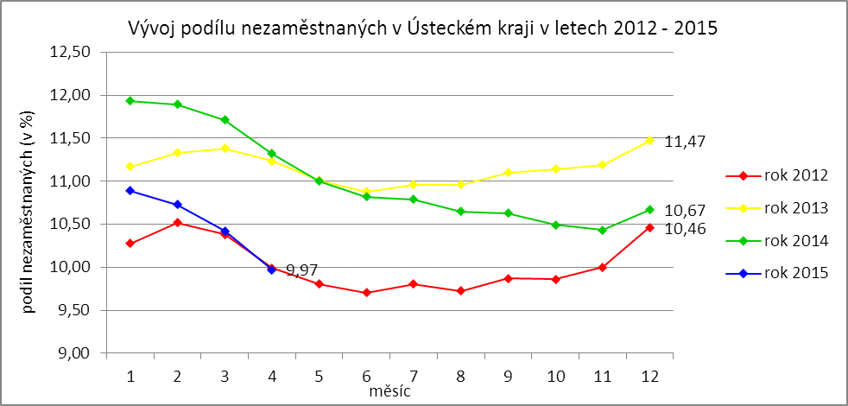

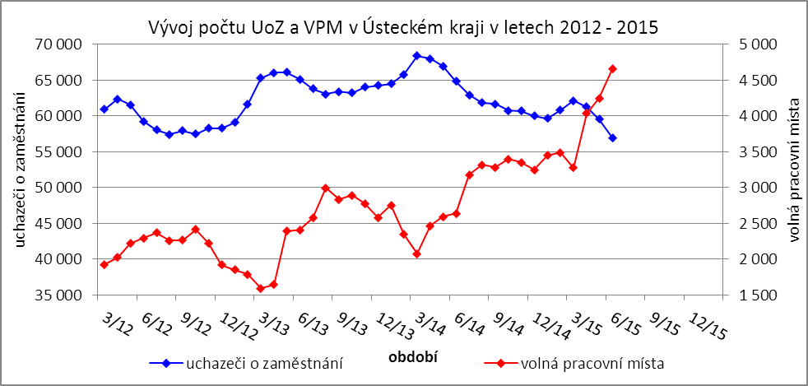

Tabulka č. 1 - Vývoj nezaměstnanosti v Ústeckém kraji

|  |  |  |  |  |
| --- | --- | --- | --- | --- |
| **Ukazatel** | | **Stav k** | | |
| 30. 4. 2014 | 31. 3. 2015 | 30. 4. 2015 |
| evidovaní uchazeči o zaměstnání | | 64 820 | 59 574 | 56 940 |
| - z toho | ženy | 31 946 | 29 739 | 28 568 |
|  | absolventi a mladiství | 2 829 | 2 373 | 2 252 |
|  | uchazeči se zdravotním postižením | 7 271 | 7 200 | 7 069 |
| uchazeči s nárokem na PvN | | 10 242 | 9 574 | 8 904 |
| podíl nezaměstnaných osob (v %) | | 11,32 | 10,42 | 9,97 |
| volná pracovní místa | | 2 640 | 4 248 | 4 658 |
| počet uchazečů na 1 volné pracovní místo | | 24,55 | 14,02 | 12,22 |

Tabulka č. 2 - Tok nezaměstnanosti v Ústeckém kraji

|  |  |  |  |
| --- | --- | --- | --- |
| Ukazatel | **Stav k** | | |
| 30. 4. 2014 | 31. 3. 2015 | 30. 4. 2015 |
| nově evidovaní uchazeči o zaměstnání | 4 958 | 4 714 | 5 106 |
| uchazeči s ukončenou evidencí a vyřazení uchazeči | 7 089 | 6 424 | 7 740 |
| - z toho umístění celkem | 4 958 | 4 385 | 5 597 |
| - z toho umístění úřadem práce | 1 449 | 1 417 | 2 293 |

Tabulka č. 3 - Vývoj nezaměstnanosti v jednotlivých okresech Ústeckého kraje

|  |  |  |  |  |  |  |  |  |  |  |
| --- | --- | --- | --- | --- | --- | --- | --- | --- | --- | --- |
| **Okresy** | **Uchazeči o zaměstnání** | | | | | | | | | **UoZ**  **s nár.**  **na PvN**  **ke konci sled. měsíce** |
| ke konci min. měsíce | nově hlášení | vyřazení a s ukončenou evidencí | | | | | ke konci sled. měsíce | z toho ženy |
| celkem | z toho | | | |
| umístění celkem | z toho ÚP | sankčně vyřazení | ostatní |
| Děčín | 9 109 | 830 | 1 269 | 982 | 376 | 100 | 187 | 8 670 | 4 150 | 1 617 |
| Chomutov | 9 573 | 737 | 1 103 | 789 | 306 | 136 | 178 | 9 207 | 4 677 | 1 303 |
| Litoměřice | 7 194 | 626 | 1 073 | 802 | 309 | 49 | 222 | 6 747 | 3 469 | 1 351 |
| Louny | 6 038 | 606 | 1 020 | 828 | 359 | 67 | 125 | 5 624 | 2 797 | 951 |
| Most | 9 863 | 725 | 1 055 | 725 | 328 | 151 | 179 | 9 533 | 5 058 | 1 208 |
| Teplice | 7 904 | 758 | 1 042 | 585 | 182 | 274 | 183 | 7 620 | 3 895 | 1 177 |
| Ústí n. L. | 9 893 | 824 | 1 178 | 886 | 433 | 135 | 157 | 9 539 | 4 522 | 1 297 |
| **Ústecký kraj** | **59 574** | **5 106** | **7 740** | **5 597** | **2 293** | **912** | **1 231** | **56 940** | **28 568** | **8 904** |

|  |  |  |  |  |  |  |  |  |  |  |  |
| --- | --- | --- | --- | --- | --- | --- | --- | --- | --- | --- | --- |
| **Okresy** | **Volná pracovní místa** | | | | **UoZ**  **/**  **VPM** | **Podíl nezaměstnaných na obyvatelstvu (v %)** | | | **Obyvatelstvo 15-64 let** | | |
| ke konci min. měsíce | ke konci sled. měsíce | z toho pro | | celkem | ženy | muži | celkem | ženy | muži |
| abs. a mlad. | osoby se ZP |
| Děčín | 515 | 700 | 157 | 102 | 12,39 | 9,59 | 9,33 | 9,85 | 86 948 | 42 613 | 44 335 |
| Chomutov | 417 | 431 | 76 | 24 | 21,36 | 10,41 | 10,87 | 9,97 | 85 717 | 41 591 | 44 126 |
| Litoměřice | 786 | 706 | 203 | 59 | 9,56 | 8,42 | 8,87 | 8,00 | 78 936 | 38 482 | 40 454 |
| Louny | 652 | 729 | 169 | 133 | 7,71 | 8,98 | 9,10 | 8,87 | 58 221 | 28 436 | 29 785 |
| Most | 413 | 622 | 178 | 71 | 15,33 | 12,28 | 13,39 | 11,23 | 77 195 | 37 550 | 39 645 |
| Teplice | 1 075 | 1 075 | 232 | 148 | 7,09 | 8,30 | 8,68 | 7,94 | 86 449 | 42 142 | 44 307 |
| Ústí n. L. | 390 | 395 | 145 | 50 | 24,15 | 11,75 | 11,20 | 12,30 | 79 020 | 39 191 | 39 829 |
| **Ústecký kraj** | **4 248** | **4 658** | **1 160** | **587** | **12,22** | **9,97** | **10,21** | **9,74** | **552 486** | **270 005** | **282 481** |

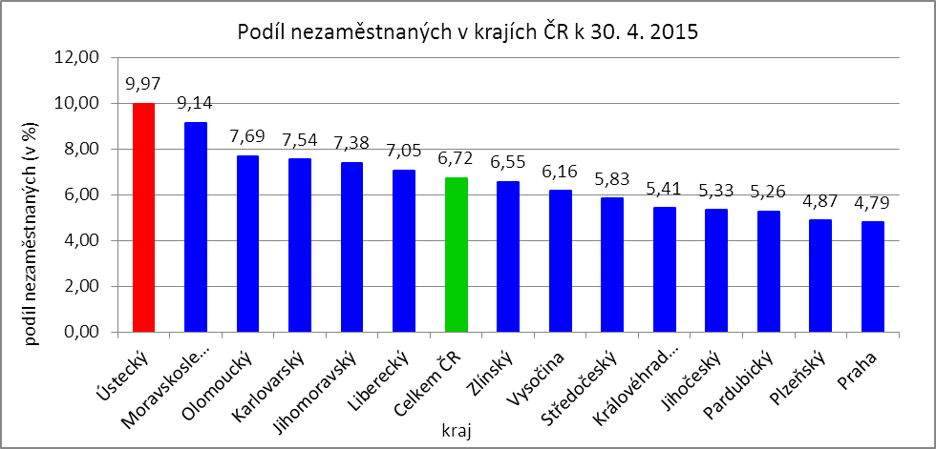



# **3. REALIZACE AKTIVNÍ POLITIKY ZAMĚSTNANOSTI V ÚSTECKÉM KRAJI**

Tabulka č. 4 - Pracovní místa podpořená v rámci APZ a rekvalifikace uchazečů/zájemců o zaměstnání

|  |  |  |  |  |
| --- | --- | --- | --- | --- |
| **Ukazatel** | **Aktuální stav k** | | **Od počátku roku** | |
| 30. 4. 2014 | 30. 4. 2015 | 2014 | 2015 |
| **Pracovní místa podpořená v rámci APZ** | | | | |
| Veřejně prospěšné práce (VPP) | 1 155 | 567 | 713 | 122 |
| Projekty ESF OP LZZ - VPP (NIP) | 1 512 | 2 937 | 915 | 2 095 |
| Projekty ESF OP LZZ - VPP (RIP) | - | 0 | - | 0 |
| SÚPM-samostatně výdělečná činnost (SVČ) | 277 | 268 | 56 | 75 |
| Projekty ESF OP LZZ - SÚPM-SVČ (RIP) | - | 0 | - | 0 |
| Společensky účelná pracovní místa (SÚPM) - zřízená | 0 | 33 | 0 | 0 |
| Společensky účelná pracovní místa SÚPM - vyhrazená | 902 | 154 | 404 | 39 |
| Projekty ESF OP LZZ - SÚPM vyhrazená (NIP) | 1 024 | 2 942 | 516 | 1 729 |
| Projekty ESF OP LZZ - SÚPM vyhrazená (RIP) | - | 125 | - | 15 |
| Projekty ESF OP LZZ - SÚPM vyhrazená (RIP)  Odborná praxe pro mladé do 30 let | 629 | 327 | 426 | 250 |
| Chráněná pracovní místa (CHPM) - zřízená | 287 | 301 | 30 | 29 |
| CHPM-SVČ | 8 | 9 | 1 | 0 |
| CHPM a CHPM-SVČ - provoz | 5 | 40 | 1 | 6 |
| Příspěvek při přechodu na nový podnikatelský program | 0 | 0 | 0 | 0 |
| Překlenovací příspěvek | 7 | 10 | 3 | 7 |
| Příspěvek na zapracování | 0 | 0 | 0 | 0 |
| Projekty ESF OP LZZ - příspěvek na zapracování (NIP) | - | 0 | - | 0 |
| Projekty ESF OP LZZ - příspěvek na zapracování (RIP) | - | 0 | - | 0 |
| Práce na zkoušku | - | 0 | - | 0 |
| Projekty ESF OP LZZ - práce na zkoušku (NIP) | - | 0 | - | 0 |
| Projekty ESF OP LZZ - práce na zkoušku (RIP) | - | 0 | - | 0 |
| Projekty ESF OP LZZ - cílené programy | 461 | - | 150 | - |
| **Pracovní místa podpořená v rámci APZ celkem** | **6 267** | **7 713** | **3 215** | **4 367** |
| **Rekvalifikace uchazečů/zájemců o zaměstnání** | | | | |
| Zvolená rekvalifikace | 2 | 9 | 0 | 40 |
| Projekty ESF OP LZZ - zvolená rekvalifikace (NIP) | 273 | 292 | 463 | 459 |
| Projekty ESF OP LZZ - zvolená rekvalifikace (RIP) | - | 2 | - | 11 |
| Rekvalifikace | 0 | 0 | 0 | 0 |
| Projekty ESF OP LZZ - rekvalifikace (NIP) | 266 | 48 | 534 | 181 |
| Projekty ESF OP LZZ - rekvalifikace (RIP) | - | 69 | - | 71 |
| Projekty ESF OP LZZ - rekvalifikace (grantové projekty) | - | 63 | - | 158 |
| **Rekvalifikace uchazečů/zájemců o zaměstnání celkem** | **541** | **483** | **997** | **920** |
| **Celkem APZ** | **6 808** | **8 196** | **4 212** | **5 287** |

Mezi nejčastěji využívané nástroje aktivní politiky zaměstnanosti financované z národního rozpočtu i ESF patří veřejně prospěšné práce a především vyhrazená společensky účelná pracovní místa vč. podpory osob začínajících výkon samostatně výdělečné činnosti. Mezi další nástroje patří podpora zaměstnavatelů zaměstnávajících osoby se zdravotním postižením, překlenovací příspěvek, příspěvek na zapracování,  
a při přechodu na nový podnikatelský program. Mezi nástroje APZ jsou také zahrnuty projekty EU,  
které jsou financovány prostřednictvím národních individuálních projektů (NIP), regionálních individuálních projektů (RIP) a grantových projektů. Součástí APZ jsou také rekvalifikace, u kterých sice nedochází k vytváření pracovních míst, ale ke zvyšování kvalifikace zařazených uchazečů/zájemců o zaměstnání. Úspěšní absolventi rekvalifikačních kurzů zvyšují své šance na trhu práce k získání vhodného zaměstnání.

**K 30. 4. 2015** bylo v rámci nástrojů aktivní politiky zaměstnanosti **vytvořeno 8 196 míst  
a podpořeno 7 336 osob**. **Od začátku roku** se pak jedná o **vytvoření 5 287 míst a podporu 4 967 osob**  
(viz. graf - UoZ podpoření nástroji APZ v Ústeckém kraji od začátku roku 2015), ve většině případů uchazečů  
o zaměstnání. Z meziročního srovnání je patrný značný nárůst podpořených míst i osob, což odráží aktivnější propagaci nástrojů APZ, ale také navýšení poskytovaných příspěvků.

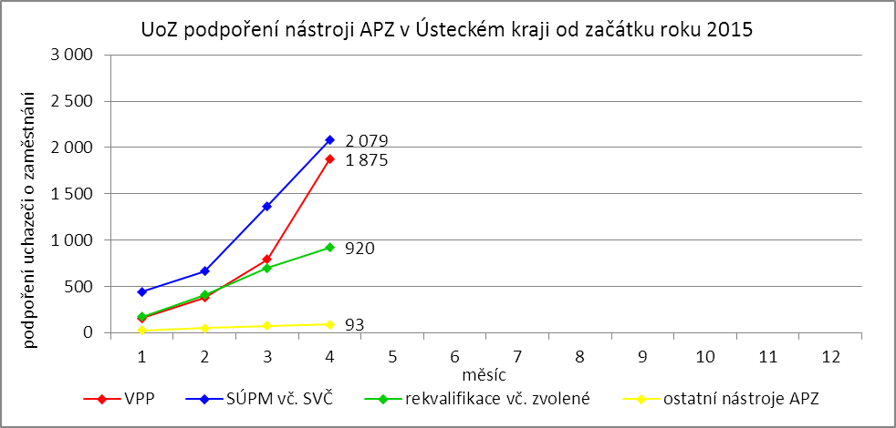

Klasickým nástrojem APZ jsou veřejně prospěšné práce, které využívají především města, obce  
a jimi zřizované subjekty. Aktuálně jsou VPP financovány z veřejného rozpočtu ČR i projektů EU (NIP, RIP).  
Ke konci měsíce bylo v rámci **VPP** vytvořeno v  kraji **3 504 míst** a umístěno **2 790 uchazečů o zaměstnání**, přičemž 567 míst a 462 osob bylo financovaných ze státního rozpočtu a 2 937 míst a 2 328 osob z prostředků ESF. Od ledna 2015 bylo vytvořeno 2 217 míst a 1 875 uchazečů o zaměstnání. Ze státního rozpočtu bylo vytvořeno 122 míst a podpořeno 159 osob, z prostředků ESF potom 2 095 míst a 1 716 osob.

Dalším dlouhodobě využívaným nástrojem **SÚPM** (zřízená, vyhrazená) vč. podpory začínajících osob samostatně výdělečně činných. Ke konci měsíce bylo vytvořeno **3 849 míst** a podpořeno **3 733 uchazečů  
o zaměstnání**. Od začátku roku se jedná o 2 108 míst a 2 079 osob. Nejžádanějším ze strany zaměstnavatelů jsou vyhrazená společensky účelná pracovní místa (NIP, RIP) vč. odborné praxe pro mladé do 30 let,  
kdy ÚP ČR přispívá zaměstnavateli na mzdu zaměstnance, kterého zaměstnavatel přijme z evidence ÚP. K 30. 4. 2015 bylo ze státního rozpočtu podpořeno vytvoření 154 míst pro 152 uchazečů, z rozpočtu ESF  
3 394 míst pro 3 313 osob. Od počátku roku pak bylo vytvořeno 39 míst/osob financovaných z rozpočtu ČR a 1 994 míst pro 1 965 osob z rozpočtu ESF. Na zřízených 33 SÚPM financovaných z rozpočtu ČR nebyl umístěn žádný uchazeč. Od začátku roku nebylo zřízené žádné místo, ani umístěn nový uchazeč. V rámci podpory samostatně výdělečné činnosti bylo výhradně z národních prostředků ke konci sledované měsíce v Ústeckém kraji podpořeno 268 začínajících živnostníků. Od počátku roku začalo s finanční podporou úřadu práce podnikat celkem 75 osob.

Od roku 2013 se využívá institutu zvolených rekvalifikací, kdy uchazeč sám má možnost aktivně ovlivnit zařazení do rekvalifikačního kurzu. K 30. 4. 2015 bylo v rámci **zvolených rekvalifikací zařazeno  
303 uchazečů či zájemců o zaměstnání**, přičemž 9 bylo financováno z rozpočtu ČR a 294 prostřednictvím projektů EU (NIP, RIP). Od začátku roku se takto umístilo celkem 510 osob, kdy 40 bylo hrazeno z národních prostředků a 470 z projektů EU. Do **„standardních“ rekvalifikací** bylo ke konci dubna zařazeno **180 osob**, přičemž všechny byly financovány z projektů EU (NIP, RIP, granty). Od začátku roku se pak jedná  
o 410 rekvalifikovaných uchazečů či zájemců o zaměstnání.

Účinným nástrojem **podpory zaměstnávání osob se zdravotním postižením** je finanční spoluúčast ÚP na zřizování vhodných pracovních pro tyto osoby vč. osob samostatně výdělečně činných a příspěvku  
na provoz chráněných pracovních míst. K 30. 4. 2015 bylo v rámci těchto nástrojů přispěno  
na **350 pracovních míst** a podpořeno **320 osob se zdravotním postižením**. Od začátku roku bylo podpořeno  
35 chráněných pracovních míst a umístěno 86 osob. K poslednímu dni sledovaného měsíce bylo zároveň vymezeno CHPM pro 3 826 osob se zdravotním postižením. Od začátku roku se pak jednalo o 363 osob.

Mezi ostatní nástroje APZ jsou zařazovány příspěvek při přechodu na nový podnikatelský program, překlenovací příspěvek, příspěvek na zapracování a práce na zkoušku, která by se měla v nejbližší době začít realizovat na referátu projektů EU. K 30. 4. 2015 bylo v rámci těchto nástrojů vytvořeno 10 míst a umístěno stejné množství uchazečů. Od počátku roku 2015 bylo v rámci těchto nástrojů podpořeno 7 uchazečů  
o zaměstnání.

# **4. POSKYTNUTÉ nepojistné sociální dávky V ÚSTECKÉM KRAJI**

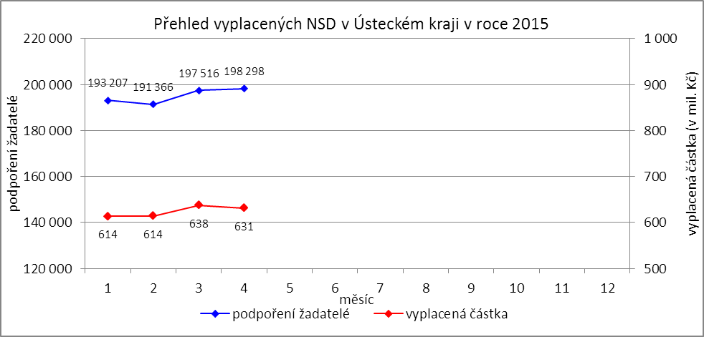

V průběhu měsíce **dubna** bylo v Ústeckém kraji finančně **podpořeno 198 298 osob a vyplacená částka přesáhla 631 mil. Kč**. Největší podíl podpořených osob i vyplacených prostředků byl v rámci dávek státní sociální podpory, kdy počet uspokojených žadatelů činil 109 527 osob, a vyplacená částka dosáhla téměř 313 mil. Kč. Množství vynaložených finančních prostředků na dávky hmotné nouze činilo 156 mil. Kč  
a podpořeno bylo 41 045 osob. V rámci podpory osob se zdravotním postižením byly vyplaceny sociální dávky 47 726 žadatelům v celkové výši přesahující 162 mil. Kč. Největší množství žadatelů i vynaložených prostředků tradičně zaznamenávají na pracovištích v Teplicích, Ústí n. L., Mostě a Děčíně.

Tabulka č. 5 - Přehled vyplacených dávek a prostředků v rámci NSD

|  |  |  |  |  |  |  |
| --- | --- | --- | --- | --- | --- | --- |
| **Aktuální měsíc** | **Dávky státní sociální podpory** | | **Dávky hmotné nouze** | | **Dávky pro osoby se ZP** | |
| **KoP** | počet | Kč | počet | Kč | počet | Kč |
| Děčín | 11 725 | 33 533 138 | 3 410 | 12 563 377 | 6 408 | 22 558 778 |
| Chomutov | 8 161 | 22 378 410 | 3 204 | 12 579 991 | 4 072 | 14 631 318 |
| Jirkov | 3 497 | 9 164 394 | 1 164 | 4 415 426 | 0 | 0 |
| Kadaň | 3 193 | 9 512 378 | 1 402 | 5 194 068 | 2 131 | 8 047 268 |
| Klášterec nad Ohří | 1 944 | 5 482 406 | 742 | 2 742 622 | 0 | 0 |
| Libochovice | 1 139 | 3 134 544 | 175 | 749 907 | 0 | 0 |
| Litoměřice | 3 935 | 12 813 582 | 1 266 | 4 320 329 | 4 037 | 13 472 371 |
| Litvínov | 5 827 | 15 748 869 | 2 954 | 10 269 036 | 2 231 | 8 183 225 |
| Louny | 5 328 | 15 635 638 | 1 598 | 6 447 832 | 2 215 | 8 445 870 |
| Lovosice | 2 077 | 6 340 681 | 590 | 2 231 382 | 1 900 | 5 926 400 |
| Most | 12 461 | 35 140 129 | 5 863 | 21 137 455 | 4 065 | 13 416 490 |
| Podbořany | 1 677 | 4 653 238 | 625 | 2 401 408 | 871 | 3 203 950 |
| Roudnice nad Labem | 2 473 | 8 262 536 | 1 002 | 4 284 065 | 1 596 | 5 206 933 |
| Rumburk | 5 378 | 14 048 676 | 1 599 | 6 055 147 | 2 675 | 10 501 400 |
| Štětí | 2 014 | 5 674 092 | 1 018 | 3 818 792 | 0 | 0 |
| Teplice | 16 149 | 47 740 822 | 5 452 | 19 877 291 | 7 948 | 24 118 206 |
| Ústí nad Labem | 15 645 | 45 397 764 | 6 833 | 28 573 962 | 4 892 | 15 424 577 |
| Varnsdorf | 3 104 | 8 370 336 | 877 | 3 239 021 | 992 | 3 129 800 |
| Žatec | 3 800 | 9 551 530 | 1 271 | 5 580 298 | 1 693 | 6 149 600 |
| **Ústecký kraj** | **109 527** | **312 583 163** | **41 045** | **156 481 409** | **47 726** | **162 416 186** |

**Od začátku roku** bylo celkem podpořeno **780 387 žadatelů** o některou z dávek **a vyplacená částka dosáhla téměř 2,5 mld. Kč.** Nejvíce podpořených žadatelů je prostřednictvím dávek státní sociální podpory,  
kdy od začátku roku bylo podpořeno 428 215 osob. Množství vyplacených peněz prostřednictvím této dávky přesáhlo 1 223 mil. Kč. Nejnižší podíl podpořených osob tvoří žadatelé o dávky hmotné nouze,  
které v průběhu letošního roku pobralo 161 290 osob a uhrazeno bylo přes 626 mil. Kč. Prostřednictvím dávek pro osoby se ZP bylo od začátku roku podpořeno 190 882 osob a uhrazeno 648 mil. Kč.

|  |  |  |  |  |  |  |
| --- | --- | --- | --- | --- | --- | --- |
| **Od začátku roku** | **Dávky státní sociální podpory** | | **Dávky hmotné nouze** | | **Dávky pro osoby se ZP** | |
| **KoP** | počet | Kč | počet | Kč | počet | Kč |
| Děčín | 46 458 | 132 578 433 | 13 861 | 51 751 607 | 25 159 | 88 215 958 |
| Chomutov | 31 625 | 86 381 844 | 12 120 | 48 666 173 | 16 203 | 55 977 131 |
| Jirkov | 13 997 | 35 839 610 | 4 454 | 17 447 593 | 0 | 0 |
| Kadaň | 12 193 | 36 266 820 | 5 544 | 20 769 294 | 8 586 | 32 193 914 |
| Klášterec nad Ohří | 7 807 | 21 872 081 | 3 026 | 11 245 209 | 0 | 0 |
| Libochovice | 4 558 | 12 541 433 | 687 | 3 043 053 | 0 | 0 |
| Litoměřice | 15 494 | 51 247 631 | 4 353 | 15 271 631 | 16 080 | 54 232 858 |
| Litvínov | 23 275 | 63 476 263 | 11 553 | 41 980 398 | 8 806 | 31 443 025 |
| Louny | 20 791 | 61 898 602 | 6 250 | 25 552 997 | 8 896 | 32 895 192 |
| Lovosice | 8 109 | 24 945 729 | 2 311 | 8 877 244 | 7 596 | 24 022 171 |
| Most | 48 714 | 134 989 656 | 22 116 | 82 457 195 | 16 356 | 55 191 894 |
| Podbořany | 6 753 | 18 815 053 | 2 405 | 9 497 742 | 3 605 | 12 878 091 |
| Roudnice nad Labem | 10 002 | 34 109 405 | 4 026 | 16 888 565 | 6 441 | 20 390 233 |
| Rumburk | 18 897 | 49 309 525 | 6 207 | 24 516 878 | 10 793 | 42 507 520 |
| Štětí | 7 542 | 21 158 771 | 3 969 | 14 847 227 | 0 | 0 |
| Teplice | 64 175 | 188 035 345 | 21 852 | 80 751 875 | 32 106 | 98 540 088 |
| Ústí nad Labem | 62 561 | 179 436 433 | 28 147 | 118 278 572 | 19 534 | 61 467 210 |
| Varnsdorf | 12 220 | 32 696 262 | 3 539 | 13 102 187 | 3 991 | 13 103 400 |
| Žatec | 13 044 | 37 414 345 | 4 870 | 21 289 811 | 6 730 | 25 034 459 |
| **Ústecký kraj** | **428 215** | **1 223 013 241** | **161 290** | **626 235 251** | **190 882** | **648 093 144** |

# **5. MAPOVÁNÍ PREDIKCE TRENDŮ ZAMĚSTNANOSTI A POTŘEB ZAMĚSTNAVATELŮ V ÚSTECKÉM KRAJI**

V krátkodobém horizontu 2 až 3 měsíců se v Ústeckém kraji předpokládá přetrvávající pokles podílu nezaměstnaných na obyvatelstvu ve věku 15 - 64 let, neboť s příchodem jarních měsíců se naplno rozběhly práce především v zemědělství a stavebnictví. Pozitivní vývoj v oblasti zaměstnanosti se předpokládá  
ve všech okresech Ústeckého kraje, a to až do období letních prázdnin.

Signály od navštívených zaměstnavatelů jsou podobné. Převládá názor, že u nich dochází k pozvolnému nárůstu produkce, na který by měl být vázán i nábor nových pracovníků. Pozitivní vývoj  
a výhledové přijímání pracovníků v řádu jednotek i desítek hlásí zaměstnavatelé prakticky ve všech okresech Ústeckého kraje, a to napříč různými profesemi. Naopak organizační změny, které se negativně projeví na přílivu uchazečů do evidence úřadu práce, postihnou užší okruh zaměstnavatelů. V průběhu dubna byly v Ústeckém kraji nahlášeny 2 organizační změny (obě v okresu Ústí n. L.), které by ve výsledku měly postihnout 17 zaměstnanců. Cílem ÚP ČR, KrP v Ústí n. L. bude navázat spolupráci se zaměstnavateli plánujícími propouštění zaměstnanců za účelem minimalizace dopadů na pracovníky při ztrátě zaměstnání  
a nabídnutí pomoci vč. finanční podpory při získávání zaměstnání nového.

Tabulka č. 6 - Přehled realizovaných monitorovacích návštěv

|  |  |  |  |
| --- | --- | --- | --- |
| **Okres** | **Realizované monitorovací návštěvy** | | |
| únor | březen | duben |
| Děčín | 19 | 5 | 11 |
| Chomutov | 21 | 24 | 22 |
| Litoměřice | 10 | 10 | 12 |
| Louny | 18 | 22 | 5 |
| Most | 12 | 14 | 15 |
| Teplice | 39 | 44 | 44 |
| Ústí n. L. | 29 | 41 | 10 |
| **Ústecký kraj** | **148** | **160** | **119** |

Mezi nejžádanější profese v rámci Ústeckého kraje patří řidiči nákladních automobilů a autobusů, stavební dělníci a zedníci, svářeči, obráběči, potrubáři, zámečníci, údržbáři, obsluha strojů a operátoři výrobních linek, kuchaři, číšníci a servírky, mechanici, elektromechanici a elektrikáři, pomocní a montážní dělníci, učitelé apod.

V průběhu měsíce dubna 2015 bylo uskutečněno 119 monitorovacích návštěv u zaměstnavatelů, přičemž nejvíce proběhlo v okrese Teplice (44). Z názorů většiny navštívených zaměstnavatelů všech okresů vyplývá očekávaný pozvolný nárůst počtu zakázek i objemu výroby, v horším případě stagnace. Pozitivně se zaměstnavatelé staví k nástrojům APZ či nabízeným RIP, které by mohly částečně napomoci ke zlepšení personální situace ve společnostech.

V dlouhodobém horizontu 1 roku lze očekávat pokračující mírné zlepšování situace v  nezaměstnanosti. Opakované signály z  roku 2014 i současný vývoj jsou poměrně pozitivní a aktuálně není žádný důvod se domnívat, že by tomu v průběhu roku 2015 mělo být jinak. K výraznému zlepšení však může dojít až s globálním oživením ekonomiky, které na sebe naváže růst objemu výroby a vytváření nových pracovních míst. Z regionálního hlediska je nezbytná podpora přílivu nových investorů do Ústeckého kraje, ale také podpora stávajících regionálních zaměstnavatelů.

# **6. projekty spolufinancované z esf REALIZOVANÉ NA KRP ÚSTÍ NAD LABEM**

**Vzdělávejte se pro růst v Ústeckém kraji II**

Projekt „Vzdělávejte se pro růst v Ústeckém kraji II“ je zaměřen na podporu zaměstnavatelů  
s prorůstovým potenciálem a má podpořit 3 130 zaměstnanců. Cílem projektu je umožnit vybraným podnikům získat finanční příspěvky na vzdělávání či rekvalifikaci svých zaměstnanců, a to po dobu jejich vzdělávání.

Od ledna 2014, kdy začal příjem žádostí, bylo přijato celkem 984 žádostí, přičemž schváleno bylo 666 žádostí. K 30. 4. 2015 bylo uzavřeno 754 dohod s 208 zaměstnavateli. Těmto dohodám odpovídá  
3 892 účastníků vzdělávacích aktivit. Na realizaci projektu bylo k 30. 4. 2015 z rozpočtu 112 877 tis. Kč doposud vyčerpáno 49 500 tis. Kč, finanční závazky v sepsaných dohodách činí 42 956 tis. Kč. Realizace projektu končí k 31. 10. 2015.

**Odborné praxe pro mladé do 30 let v Ústeckém kraji**

Projekt „Odborné praxe pro mladé do 30 let v Ústeckém kraji“ je určen mladým uchazečům  
o zaměstnání (do 30 let) dlouhodobě evidovaným a s minimální pracovní zkušeností. Projekt poskytuje těmto lidem odborné dovednosti a znalosti pro výkon konkrétní profese realizované formou praxe  
u zaměstnavatele a pomáhá tak začlenit mladé lidi na trh práce. Plánováno je takto podpořit přibližně  
1 900 lidí.

K 30. 4. 2015 se podařilo projektem podpořit 2 138 účastníků. Umístit přímo na odbornou praxi  
k zaměstnavatelům se pak z plánovaných 1 286 účastníků podařilo 1 688 účastníků. Z celkového rozpočtu projektu, který po navýšení činí 297 051 tis. Kč, bylo dosud vyčerpáno 188 334 tis. Kč, v uzavřených dohodách činí závazky dalších 99 454 tis. Kč. Celková realizace projektu končí 30. 11. 2015.

**Práce pro každého v Ústeckém kraji**

Projekt „Práce pro každého v Ústeckém kraji“ je zaměřen na pomoc uchazečům se základním vzděláním nebo kvalifikací, kterou již nemůžou uplatnit na trhu práce, neboť se poptávka po těchto profesích na trhu práce snížila, či dokonce zanikla. Projekt je také určen pro uchazeče, kteří byli vyučeni  
v oborech sice žádaných, ale individuálně neuplatnitelných tj. nikdy svou profesi nevykonávali, či nemohli vykonávat např. z důvodu zdravotního stavu, sociální zátěže či péče o děti. Realizace projektových aktivit, kterou zajišťuje dodavatel, probíhá od června 2013. Výběry účastníků do projektu byly ukončeny.

K 31. 3. 2015 bylo podpořeno celkem 950 účastníků z původně plánovaných 800. Cílem projektu bylo umístit na pracovní trh minimálně 400 účastníků. Od začátku projektu se podařilo najít práci 533 lidem, z čehož 331 pracovních míst bylo finančně podpořených. Z celkového rozpočtu projektu, který činí  
53 585 tis. Kč, bylo dosud vyčerpáno 41 763 tis. Kč a v závazcích je soustředěno dalších 2 624 tis. Kč. Projekt končí 30. 8. 2015.

**Sociálně vyloučené lokality Ústeckého kraje**

Projekt „Sociálně vyloučené lokality Ústeckého kraje“ je zaměřen na nezaměstnané osoby pocházející ze sociálně vyloučených lokalit Ústeckého kraje. Cílem projektu je pomoci lidem z těchto lokalit prostřednictvím projektových aktivit, mezi které patří individuální a skupinové poradenství, motivace  
a aktivizace, rekvalifikace, pracovní asistence včetně doprovodů na pracovní pohovory a zprostředkování podporovaného zaměstnání s využitím pracovní asistence ještě po dobu několika prvních týdnů na novém pracovišti. Projekt plánoval podpořit 1 000 uchazečů, z nichž minimálně 424 osob mělo být umístěno  
na trh práce.

Do projektu se k 30. 4. 2015 zapojilo 1 200 účastníků. Všem účastníkům je poskytováno, průběžné individuální poradenství, bilanční diagnostika i aktivizačně motivační školení. Tímto úspěšně prošlo  
1 629účastníků. Další aktivitou projektu je zvolená rekvalifikace, kterou úspěšně absolvovalo 42 účastníků projektu. Od začátku realizace projektu se podařilo umístit na trh práce 586 osob, z nichž 507 bylo podpořeno mzdovým příspěvkem. Celkový rozpočet projektu činí 94 828 tis. Kč. K 31. 3. 2015 bylo vyčerpáno 40 020 tis. Kč a v již uzavřených dohodách činili závazky dalších 48 000 tis. Kč. Celková realizace projektu byla prodloužena o 1 měsíc a bude tedy končit 30. 11. 2015.

**Restart na druhou v Ústeckém kraji**

Projekt Restart na druhou v Ústeckém kraji je zacílen na pomoc zaměstnancům, kterým hrozí ztráta zaměstnání nebo jsou již ve výpovědní lhůtě, a to zejména z důvodu organizačních změn. Oproti původně plánovanému počtu 450 podpořených osob se projektu do konce dubna 2015 podařilo podpořit 535 osob.  
Z důvodu prodloužení doby realizace projektu do 31. 10. 2015 je i nadále projekt připraven pomoci dalším lidem, kteří budou mít zájem. Z jednotlivých modulů školení, která jsou pro účastníky realizována v oblasti pracovního práva, psychologie, finanční gramotnosti a soft skills, bylo do konce dubna 2015 vydáno více než 1 783 osvědčení úspěšným absolventům.

Do konce dubna 2015 se díky projektu podařilo najít zaměstnání 431 účastníkům, z nichž 279 bylo umístěno na dotovaná pracovní místa a 6 účastníků se rozhodlo zahájit samostatně výdělečnou činnost.  
Z celkového rozpočtu 49 197 tis. Kč bylo dosud vyčerpáno 22 685 tis. Kč a v již uzavřených dohodách činí závazky dalších 16 680 tis. Kč.

# **7. Aktivity eures poradce V ÚSTECKÉM KRAJI**

V měsíci dubnu EURES poradkyně prováděly pravidelné aktualizace volných pracovních míst  
dle vymezené odpovědnosti, vedly individuální pohovory s uchazeči o zaměstnání v zahraničí i zaměstnavateli.

**13. 4. 2015** se konal další pravidelný **individuální poradenský den pro zájemce o práci v SRN** s EURES poradkyní Ramonou Zimmermann z AA Pirna. Poradenství bylo poskytnuto 9 uchazečům.

**15. 4. 2015** přednáška EURES pro uchazeče o zaměstnání v zahraničí (16 účastníků).

**20. - 21. 4. 2015** proběhla pravidelná schůzka koordinačního týmu EURES v Praze na GŘ ÚP ČR. Řešeny byly novinky z Evropské komise, prezentace k projektu Your First EURES Job; informace o aktuálním stavu EURES-T; řízení a koordinace projektu EURES ČR - řešení administrativních, projektových a finančních záležitostí. Proběhla prezentace Enterprise Europe Network - minimální mzda v Německu a vysílání pracovníků.

**23. 4. 2015** se EURES poradkyně účastnily **akce Girls&Boys day,** kterou společně připravovaly  
ve spolupráci s AA Pirna. Vybraní žáci 8. tříd s rozšířenou výukou německého jazyka ze ZŠ SNP v Ústí n. L. navštívili vzdělávací akci pořádanou AA Pirna pro zájemce o informace o volbě povolání. Žáci si mohli v areálu AA Pirna vyzkoušet praktické činnosti související s různými povoláními, mohli si procvičit znalosti němčiny při rozhovorech se zaměstnavateli. Odpoledne pak navštívili kliniku Bavaria v Kreische.

**29. 4. 2015** se konal poradenský workshop „Pravda a mýty o práci v SRN“ na ÚP ČR KoP v Mostě. Zúčastnilo se ho 22 zájemců.

**30. 4. 2015** se konal pravidelný poradenský workshop „Pravda a mýty o práci v SRN“ na ÚP ČR,  
KrP v Ústí nad Labem. Zúčastnilo se ho 25 zájemců.

Během měsíce probíhala také příprava semináře pro zaměstnavatele, který proběhne 26. 5. 2015 v Ústí nad Labem.

V měsíci **DUBNU 2015** byl zaznamenán vysoký zájem uchazečů o práci i o informace týkající se životních a pracovních podmínek v EU/EHP. Dotazy se i nadále nejčastěji dotýkají problematiky koordinace sociálních dávek, životních a pracovních podmínek, pracovně-právních sporů. Středem zájmu zůstává hlavně Německo a jeho příhraniční oblast, dále se dotazy ve větší míře týkaly Nizozemska, Lucemburska, skandinávských zemí, Rakouska a Velké Británie.

Během dubna došlo k celkem  294 kontaktům se zájemci o zaměstnání či informace (201), resp. se zaměstnavateli (93), a to formou osobní návštěvy (48), telefonického rozhovoru (121) a e-mailové korespondence (125). Dále došlo k 62 kontaktům s pracovníky ÚP ČR.

V rámci skupinových poradenství (3) byly informace o službách EURES a poradenství poskytnuty  
63 osobám.

# **8. Kontrolní a inspekční činnost NA KRP ÚSTÍ NAD lABEM**

Kontrolní činnost je prováděna na základě schválených plánů dle jednotlivých agend, či na základě přijatých podnětů. Referát specializovaných kontrol Krajské pobočky v Ústí nad Labem provádí:

* následné veřejnosprávní kontroly,
* kontroly podle zákona o státní sociální podpoře
* kontroly průměrného čistého měsíčního výdělku.

Dále pracovnice referátu spolupracují s útvarem zaměstnanosti při kontrole investičních pobídek = jsou rozpracovány 2 kontroly.

**Podle zákona č. 320/2001 Sb., o finanční kontrole** - tzv. veřejnosprávní kontroly. V dubnu 2015 bylo zahájeno, v režimu zákona č. 320/2001 Sb., o finanční kontrole, 40 následných veřejnosprávních kontrol, ukončeno bylo v uvedeném období 23 následných kontrol. Pro potřeby oddělení zaměstnanosti na krajské pobočce a pro podporu rozhodování o poskytnutí příspěvků z APZ na kontaktních pracovištích, je zpracován přehled „Rekapitulace výsledků následných veřejnosprávních kontrol“, kde jsou uvedeny úkony provedené v tomto měsíci. Rekapitulace obsahuje následné veřejnosprávní kontroly, které byly u příjemců veřejné finanční podpory:

1. bez zjištění (zkontrolovány byly dohody ve výši 9 417 tis. Kč),
2. se zjištěním porušení dohod se stručným popisem jednotlivých porušení (porušení v celkové výši 249 tis. Kč). Jednalo se o porušení u 6 příjemců veřejných finančních prostředků.

V uvedeném období byly zaslány 4 výzvy k vrácení finančních prostředků v celkové výši 811 tis. Kč.

**Podle zákona č. 117/1995 Sb., o státní sociální podpoře** bylo zahájeno 47 a ukončeno 33 kontrol. Z těchto provedených kontrol byly vyčísleny přeplatky na výplatách dávek SSP v celkové výši 101 tis. Kč. Kontrolami v oblasti dávek SSP se v dubnu podařilo **odhalit 34 klientů, kteří nepřiznali své příjmy ve výši 898 tis. Kč.**

**Podle zákona č. 435/2004 Sb., o zaměstnanosti** bylo provedeno 7 kontrol průměrného měsíčního čistého výdělku. Neformálním způsobem (na úřadě) byly provedeny 4 kontroly, u zaměstnavatele pak 3, z toho  
2 kontroly nejsou ještě ukončeny.

# **9. Podpora odborného vzdělávání zaměstnanců v Ústeckém kraji**

Úřad práce ČR, Krajská pobočka v Ústí nad Labem se podílí na realizaci projektu „Podpora odborného vzdělávání zaměstnanců“. Projekt je realizován v období 1. 12. 2013 - 30. 11. 2015 v rámci Operačního programu Lidské zdroje a zaměstnanost a navazuje na sérii projektů, které jsou v ČR realizovány od roku 2009 s cílem podpořit odborný rozvoj zaměstnanců.

Projekt je určen zaměstnavatelům, případně osobám samostatně výdělečně činným, kteří i přes negativní vývoj aktuální ekonomické situace mají na trhu stabilní pozici s možností přechodu k růstu. Projekt umožní získat vybraným podnikům finanční příspěvky na vzdělávací aktivity nebo rekvalifikace svých zaměstnanců. Současně budou zaměstnavateli uhrazeny mzdové náklady vzdělávaných zaměstnanců,  
a to po celou dobu jejich vzdělávání. Podmínkou vstupu do projektu je výše tržeb zaměstnavatele  
nebo OSVČ, která v meziročním srovnání nesmí zaznamenat pokles překračující 15 %.

Úřad práce ČR, Krajská pobočka v Ústí nad Labem dosud přijala 384 žádostí od 115 zaměstnavatelů nebo osob samostatně výdělečně činných pro 4 161 zaměstnanců/OSVČ. Z uvedeného počtu bylo schváleno 275 žádostí pro 2 457 zaměstnanců/OSVČ.

# **10. zahraniční zaměstnanost V ÚSTECKÉM KRAJI**

Tabulka č. 7 - Přehled zahraniční zaměstnanosti i nezaměstnanosti

|  |  |  |  |  |  |  |  |  |  |
| --- | --- | --- | --- | --- | --- | --- | --- | --- | --- |
| **Zaměstnanost zahraničních občanů** | | **Ústecký kraj** | Děčín | Chomutov | Litoměřice | Louny | Most | Teplice | Ústí n. L. |
| Povolení k zaměstnání | nově vydaná | **3** | 0 | 0 | 1 | 0 | 0 | 2 | 0 |
| prodloužená | **2** | 0 | 0 | 0 | 1 | 1 | 0 | 0 |
| skončení platnosti | **8** | 0 | 0 | 3 | 3 | 1 | 0 | 1 |
| z toho pro členy družstev  (podle § 89 odst. 2 ZoZ) | nově vydaná | **0** | 0 | 0 | 0 | 0 | 0 | 0 | 0 |
| prodloužená | **0** | 0 | 0 | 0 | 0 | 0 | 0 | 0 |
| skončení platnosti | **0** | 0 | 0 | 0 | 0 | 0 | 0 | 0 |
| z toho pro společníky obchodních společností (podle § 89 odst. 2 ZoZ) | nově vydaná | **2** | 0 | 0 | 0 | 0 | 0 | 2 | 0 |
| prodloužená | **1** | 0 | 0 | 0 | 0 | 1 | 0 | 0 |
| skončení platnosti | **0** | 0 | 0 | 0 | 0 | 0 | 0 | 0 |
| z toho pro držitele povolení  k dlouhodobému pobytu - podnikání  (podle § 89 odst. 4 ZoZ) | nově vydaná | **0** | 0 | 0 | 0 | 0 | 0 | 0 | 0 |
| prodloužená | **0** | 0 | 0 | 0 | 0 | 0 | 0 | 0 |
| skončení platnosti | **0** | 0 | 0 | 0 | 0 | 0 | 0 | 0 |
| z toho pro sezónní pracovníky  (podle § 96 ZoZ) | nově vydaná | **0** | 0 | 0 | 0 | 0 | 0 | 0 | 0 |
| prodloužená | **0** | 0 | 0 | 0 | 0 | 0 | 0 | 0 |
| skončení platnosti | **0** | 0 | 0 | 0 | 0 | 0 | 0 | 0 |
| Informační karty cizinců, kteří nepotřebují povolení k zaměstnání | ohlášení zahájení | **110** | 18 | 21 | 22 | 0 | 7 | 10 | 32 |
| ohlášení ukončení | **51** | 12 | 17 | 13 | 0 | 1 | 5 | 3 |
| Informační karty občanů EU/EHP  a Švýcarska a rodinných příslušníků | ohlášení zahájení | **908** | 22 | 70 | 83 | 614 | 14 | 39 | 66 |
| ohlášení ukončení | **183** | 18 | 24 | 29 | 80 | 7 | 11 | 14 |
| Informace o vyslání podle § 98a ZoZ | ohlášení zahájení | **0** | 0 | 0 | 0 | 0 | 0 | 0 | 0 |
| ohlášení ukončení | **0** | 0 | 0 | 0 | 0 | 0 | 0 | 0 |

Od poloviny roku 2014 došlo k přechodu části agendy zahraniční zaměstnanosti na Policii ČR (Odbor azylové a migrační politiky), a tudíž k významnému poklesu vydaných či prodloužených povolení k zaměstnání. V průběhu **dubna 2015** bylo v Ústeckém kraji vydáno či prodlouženo 5 povolení k zaměstnání, z toho nejvíce v okresu Teplice (2). Ve stejném období skončila platnost 8 povolením, nejvíce v okresech Litoměřice a Louny (3). Ve sledovaném měsíci podali žadatelé na úřady práce v Ústeckém kraji  
1 118 informačních karet o zahájení zaměstnání, z čehož bylo 908 z EU/EHP či Švýcarska,  
a 110 ze „třetích zemí“. Za stejnou dobu ukončilo výkon zaměstnání 234 zahraničních zaměstnanců,  
přičemž 183 bylo z EU/EHP či Švýcarska a 51 ze „třetích zemí“.

# **11. přílohy - podíl nezaměstnaných v obcích Ústeckého kraje k 30. 4. 2015**

Tabulka č. 8 - Podíl nezaměstnaných dle obcí

|  |  |  |  |  |
| --- | --- | --- | --- | --- |
| **Obec** | **Kód obce** | **Uchazeči celkem** | **Obyvatelstvo 15-64 let** | **PN (v %)** |
| Bílence | 562980 | 26 | 179 | 14,53 |
| Blatno | 562998 | 24 | 332 | 7,23 |
| Březno | 563013 | 81 | 882 | 9,18 |
| Černovice | 563021 | 27 | 377 | 7,16 |
| Droužkovice | 563056 | 29 | 568 | 4,93 |
| Hora Svatého Šebestiána | 563064 | 15 | 217 | 6,91 |
| Hrušovany | 563072 | 44 | 383 | 11,49 |
| Chomutov | 562971 | 3 813 | 33 577 | 11,02 |
| Kalek | 563111 | 13 | 170 | 7,65 |
| Křimov | 563161 | 32 | 265 | 11,70 |
| Málkov | 563200 | 27 | 542 | 4,98 |
| Místo | 563242 | 23 | 321 | 7,17 |
| Nezabylice | 546160 | 11 | 144 | 7,64 |
| Spořice | 563340 | 63 | 1 027 | 5,94 |
| Údlice | 563382 | 40 | 812 | 4,68 |
| Všehrdy | 563471 | 10 | 108 | 8,33 |
| Výsluní | 563498 | 19 | 301 | 6,31 |
| **KoP Chomutov** |  | **4 297** | **40 205** | **10,39** |
| Boleboř | 563005 | 10 | 170 | 5,88 |
| Jirkov | 563099 | 1 902 | 14 380 | 12,93 |
| Otvice | 563277 | 27 | 442 | 6,11 |
| Pesvice | 546062 | 6 | 94 | 6,38 |
| Strupčice | 563358 | 45 | 589 | 7,64 |
| Vrskmaň | 563463 | 22 | 209 | 10,53 |
| Všestudy | 563480 | 10 | 139 | 7,19 |
| Vysoká Pec | 563501 | 47 | 714 | 6,44 |
| **KoP Jirkov** |  | **2 069** | **16 737** | **12,10** |
| Chbany | 563081 | 62 | 441 | 13,38 |
| Kadaň | 563102 | 1 213 | 12 200 | 9,25 |
| Kovářská | 563137 | 80 | 800 | 9,50 |
| Kryštofovy Hamry | 563315 | 6 | 72 | 8,33 |
| Libědice | 563188 | 19 | 173 | 10,40 |
| Loučná pod Klínovcem | 546518 | 4 | 65 | 4,62 |
| Mašťov | 563218 | 44 | 398 | 10,80 |
| Měděnec | 563226 | 5 | 92 | 5,43 |
| Pětipsy | 563293 | 10 | 137 | 7,30 |
| Račetice | 546071 | 12 | 292 | 4,11 |
| Radonice | 563323 | 88 | 795 | 10,44 |
| Rokle | 563331 | 24 | 195 | 11,79 |
| Vejprty | 563404 | 188 | 2 108 | 8,44 |
| Veliká Ves | 563412 | 26 | 215 | 12,09 |
| Vilémov | 563439 | 24 | 422 | 5,21 |
| **KoP Kadaň** |  | **1 805** | **18 405** | **9,19** |
| Domašín | 563048 | 11 | 127 | 8,66 |
| Klášterec nad Ohří | 563129 | 979 | 10 556 | 9,17 |
| Okounov | 563269 | 13 | 226 | 5,75 |
| Perštejn | 563285 | 33 | 775 | 4,26 |
| **KoP Klášterec nad Ohří** |  | **1 036** | **11 684** | **8,77** |

|  |  |  |  |  |
| --- | --- | --- | --- | --- |
| **Obec** | **Kód obce** | **Uchazeči celkem** | **Obyvatelstvo 15-64 let** | **PN (v %)** |
| Blšany u Loun | 542547 | 11 | 199 | 5,03 |
| Brodec | 546895 | 2 | 54 | 3,70 |
| Břvany | 566063 | 24 | 229 | 9,17 |
| Cítoliby | 542571 | 64 | 682 | 9,24 |
| Černčice | 542628 | 59 | 927 | 6,04 |
| Dobroměřice | 546861 | 63 | 964 | 5,81 |
| Domoušice | 566152 | 48 | 429 | 10,72 |
| Hříškov | 566195 | 23 | 254 | 8,27 |
| Hřivice | 566217 | 23 | 427 | 5,15 |
| Chlumčany | 566233 | 25 | 383 | 6,27 |
| Chožov | 566241 | 57 | 407 | 13,27 |
| Chraberce | 546429 | 3 | 92 | 3,26 |
| Jimlín | 546011 | 46 | 582 | 7,39 |
| Koštice | 566284 | 34 | 424 | 8,02 |
| Kozly | 530557 | 10 | 96 | 7,29 |
| Lenešice | 566322 | 91 | 968 | 8,47 |
| Libčeves | 566349 | 67 | 681 | 9,25 |
| Líšťany | 546879 | 19 | 304 | 5,92 |
| Louny | 565971 | 1 210 | 12 609 | 8,94 |
| Nová Ves | 542636 | 5 | 76 | 6,58 |
| Obora | 542580 | 9 | 275 | 3,27 |
| Opočno | 542555 | 11 | 86 | 12,79 |
| Panenský Týnec | 566535 | 13 | 312 | 4,17 |
| Peruc | 566551 | 140 | 1 457 | 8,99 |
| Pnětluky | 566578 | 15 | 252 | 5,56 |
| Počedělice | 566586 | 13 | 182 | 6,59 |
| Postoloprty | 566624 | 452 | 3 363 | 12,88 |
| Raná | 566659 | 10 | 182 | 4,40 |
| Ročov | 566667 | 29 | 397 | 6,55 |
| Slavětín | 566713 | 40 | 345 | 11,01 |
| Smolnice | 566721 | 21 | 275 | 7,27 |
| Toužetín | 566829 | 20 | 203 | 9,36 |
| Úherce | 546178 | 2 | 51 | 3,92 |
| Veltěže | 566896 | 29 | 276 | 10,14 |
| Vinařice | 566918 | 10 | 159 | 6,29 |
| Vrbno nad Lesy | 566926 | 9 | 130 | 6,92 |
| Vršovice | 546887 | 13 | 173 | 6,36 |
| Výškov | 566951 | 37 | 342 | 9,94 |
| Zbrašín | 566977 | 18 | 216 | 6,94 |
| Želkovice | 530565 | 2 | 67 | 2,99 |
| Žerotín | 543012 | 7 | 131 | 4,58 |
| **KoP Louny** |  | **2 784** | **29 661** | **8,79** |
| Blatno | 566004 | 25 | 368 | 6,25 |
| Blšany | 566021 | 65 | 651 | 9,06 |
| Krásný Dvůr | 566306 | 29 | 497 | 4,02 |
| Kryry | 566314 | 119 | 1 609 | 6,71 |
| Lubenec | 566438 | 87 | 972 | 7,92 |
| Nepomyšl | 566501 | 38 | 251 | 12,75 |
| Očihov | 566527 | 26 | 261 | 8,81 |
| Petrohrad | 566560 | 50 | 435 | 10,80 |
| Podbořanský Rohozec | 566608 | 12 | 90 | 10,00 |
| Podbořany | 566616 | 374 | 4 314 | 7,79 |
| Vroutek | 566934 | 127 | 1 295 | 8,73 |
| **KoP Podbořany** |  | **952** | **10 743** | **7,88** |

|  |  |  |  |  |
| --- | --- | --- | --- | --- |
| **Obec** | **Kód obce** | **Uchazeči celkem** | **Obyvatelstvo 15-64 let** | **PN (v %)** |
| Bílina | 567451 | 1 097 | 11 621 | 8,83 |
| Bořislav | 567469 | 10 | 276 | 3,62 |
| Bystřany | 567477 | 70 | 1 255 | 5,10 |
| Bžany | 567485 | 41 | 595 | 6,55 |
| Dubí | 567507 | 510 | 5 480 | 8,70 |
| Duchcov | 567515 | 579 | 5 695 | 9,55 |
| Háj u Duchcova | 567523 | 29 | 794 | 3,40 |
| Hostomice | 567531 | 92 | 878 | 10,02 |
| Hrob | 567558 | 86 | 1 364 | 6,09 |
| Hrobčice | 567566 | 40 | 756 | 4,89 |
| Jeníkov | 567582 | 52 | 653 | 7,66 |
| Kladruby | 567604 | 10 | 253 | 3,95 |
| Kostomlaty pod Milešovkou | 567612 | 29 | 587 | 4,77 |
| Košťany | 567621 | 181 | 2 108 | 8,25 |
| Krupka | 567639 | 784 | 9 232 | 8,00 |
| Lahošť | 567647 | 20 | 417 | 4,56 |
| Ledvice | 567655 | 27 | 379 | 7,12 |
| Lukov | 546909 | 6 | 102 | 5,88 |
| Měrunice | 567698 | 8 | 238 | 3,36 |
| Mikulov | 567701 | 5 | 150 | 3,33 |
| Modlany | 567710 | 37 | 702 | 4,99 |
| Moldava | 567728 | 22 | 134 | 16,42 |
| Novosedlice | 567752 | 143 | 1 536 | 8,66 |
| Ohníč | 567761 | 28 | 499 | 5,61 |
| Osek | 567779 | 178 | 3 280 | 5,00 |
| Proboštov | 567787 | 135 | 1 880 | 6,76 |
| Rtyně nad Bílinou | 567809 | 31 | 581 | 5,16 |
| Srbice | 567833 | 22 | 235 | 8,94 |
| Světec | 567841 | 37 | 693 | 5,19 |
| Teplice | 567442 | 3 163 | 33 242 | 8,97 |
| Újezdeček | 567850 | 78 | 648 | 11,11 |
| Zabrušany | 567868 | 55 | 777 | 6,44 |
| Žalany | 567876 | 12 | 369 | 2,98 |
| Žim | 567884 | 3 | 117 | 2,56 |
| **KoP Teplice** |  | **7 620** | **87 526** | **8,20** |
| Bitozeves | 565997 | 39 | 292 | 11,99 |
| Blažim | 566012 | 24 | 190 | 12,63 |
| Čeradice | 530581 | 24 | 198 | 11,11 |
| Deštnice | 566128 | 16 | 122 | 12,30 |
| Holedeč | 566187 | 32 | 400 | 7,25 |
| Liběšice | 566357 | 44 | 525 | 7,62 |
| Libočany | 530590 | 23 | 378 | 5,29 |
| Libořice | 566381 | 21 | 242 | 8,26 |
| Lipno | 566403 | 14 | 361 | 3,88 |
| Lišany | 566411 | 9 | 105 | 8,57 |
| Měcholupy | 566454 | 100 | 694 | 13,40 |
| Nové Sedlo | 566519 | 47 | 377 | 12,20 |
| Staňkovice | 543128 | 65 | 624 | 10,10 |
| Tuchořice | 566853 | 31 | 480 | 5,83 |
| Velemyšleves | 566870 | 44 | 217 | 16,59 |
| Zálužice | 530603 | 8 | 52 | 15,38 |
| Žatec | 566985 | 1 316 | 12 978 | 9,57 |
| Žiželice | 567019 | 31 | 307 | 10,10 |
| **KoP Žatec** |  | **1 888** | **18 542** | **9,57** |

|  |  |  |  |  |
| --- | --- | --- | --- | --- |
| **Obec** | **Kód obce** | **UoZ** | **Obyvatelstvo** | **PN (v %)** |
| Budyně nad Ohří | 564656 | 164 | 1 423 | 11,38 |
| Černiv | 564699 | 15 | 122 | 12,30 |
| Evaň | 564834 | 23 | 177 | 12,99 |
| Chotěšov | 564940 | 24 | 319 | 7,52 |
| Klapý | 565024 | 20 | 328 | 5,49 |
| Křesín | 565075 | 17 | 227 | 7,49 |
| Libochovice | 565164 | 229 | 2 292 | 9,90 |
| Lkáň | 546691 | 11 | 133 | 8,27 |
| Martiněves | 565253 | 40 | 508 | 7,87 |
| Mšené-lázně | 565318 | 125 | 1 159 | 10,61 |
| Přestavlky | 565474 | 19 | 179 | 10,61 |
| Radovesice | 565521 | 25 | 299 | 8,36 |
| Sedlec | 546721 | 10 | 145 | 6,21 |
| Slatina | 565601 | 20 | 186 | 10,75 |
| Žabovřesky nad Ohří | 565938 | 17 | 168 | 10,12 |
| **KoP Libochovice** |  | **759** | **7 665** | **9,78** |
| Bohušovice nad Ohří | 564591 | 130 | 1 728 | 7,29 |
| Brňany | 564613 | 26 | 322 | 8,07 |
| Brozany nad Ohří | 564621 | 68 | 878 | 7,63 |
| Býčkovice | 546780 | 23 | 210 | 10,95 |
| Dolánky nad Ohří | 553646 | 19 | 173 | 10,98 |
| Hlinná | 564842 | 10 | 173 | 5,78 |
| Horní Řepčice | 546763 | 6 | 64 | 9,38 |
| Chudoslavice | 546810 | 10 | 109 | 9,17 |
| Kamýk | 546771 | 5 | 97 | 5,15 |
| Křešice | 565083 | 62 | 942 | 6,58 |
| Libochovany | 565156 | 33 | 398 | 8,29 |
| Litoměřice | 564567 | 1 164 | 16 284 | 7,01 |
| Malíč | 542491 | 10 | 117 | 8,55 |
| Michalovice | 542521 | 6 | 104 | 5,77 |
| Miřejovice | 530506 | 8 | 151 | 5,30 |
| Mlékojedy | 565296 | 17 | 156 | 10,90 |
| Píšťany | 542539 | 21 | 145 | 14,48 |
| Ploskovice | 565393 | 24 | 301 | 7,97 |
| Polepy | 565431 | 84 | 932 | 8,69 |
| Staňkovice | 546828 | 4 | 42 | 9,52 |
| Terezín | 565717 | 170 | 1 974 | 8,46 |
| Travčice | 565741 | 25 | 424 | 5,90 |
| Trnovany | 542407 | 15 | 234 | 6,41 |
| Třebušín | 565792 | 29 | 378 | 7,67 |
| Velké Žernoseky | 565857 | 26 | 336 | 7,74 |
| Vrutice | 565911 | 11 | 197 | 5,58 |
| Žalhostice | 565946 | 23 | 350 | 6,57 |
| Žitenice | 565962 | 63 | 1 070 | 5,89 |
| **KoP Litoměřice** |  | **2 092** | **28 289** | **7,28** |
| Drahobuz | 564770 | 25 | 175 | 14,29 |
| Hoštka | 564877 | 132 | 1 158 | 10,97 |
| Chotiněves | 564966 | 9 | 149 | 6,04 |
| Levín | 565105 | 8 | 86 | 9,30 |
| Liběšice | 565121 | 100 | 1 090 | 9,08 |
| Lovečkovice | 565211 | 39 | 362 | 10,77 |
| Račice | 565482 | 19 | 214 | 8,88 |
| Rochov | 565547 | 4 | 67 | 5,97 |
| Snědovice | 565610 | 41 | 541 | 7,58 |
| Štětí | 565709 | 780 | 6 094 | 12,42 |
| Úštěk | 565814 | 262 | 1 962 | 13,25 |
| **KoP Štětí** |  | **1 419** | **11 898** | **11,67** |
| **Obec** | **Kód obce** | **Uchazeči celkem** | **Obyvatelstvo 15-64 let** | **PN (v %)** |
| Čížkovice | 564711 | 71 | 940 | 7,55 |
| Děčany | 564729 | 27 | 234 | 11,54 |
| Dlažkovice | 564737 | 6 | 68 | 8,82 |
| Chodovlice | 564931 | 6 | 104 | 5,77 |
| Chotiměř | 564958 | 19 | 203 | 9,36 |
| Jenčice | 505528 | 14 | 234 | 5,98 |
| Keblice | 565016 | 23 | 239 | 9,62 |
| Lhotka nad Labem | 565113 | 16 | 320 | 4,38 |
| Lovosice | 565229 | 537 | 5 683 | 9,36 |
| Lukavec | 565237 | 22 | 280 | 7,50 |
| Malé Žernoseky | 565245 | 30 | 475 | 6,32 |
| Podsedice | 565415 | 26 | 418 | 6,22 |
| Prackovice nad Labem | 565458 | 42 | 411 | 10,22 |
| Siřejovice | 565598 | 7 | 191 | 3,66 |
| Sulejovice | 565695 | 31 | 577 | 5,37 |
| Třebenice | 565768 | 72 | 1 332 | 5,33 |
| Třebívlice | 565776 | 39 | 605 | 6,45 |
| Úpohlavy | 565806 | 11 | 171 | 6,43 |
| Velemín | 565849 | 75 | 1 037 | 7,14 |
| Vchynice | 565865 | 13 | 218 | 5,96 |
| Vlastislav | 565873 | 4 | 111 | 3,60 |
| Vrbičany | 565903 | 25 | 220 | 10,91 |
| **KoP Lovosice** |  | **1 116** | **14 071** | **7,85** |
| Bechlín | 564575 | 44 | 858 | 4,90 |
| Brzánky | 546755 | 7 | 53 | 11,32 |
| Bříza | 564648 | 12 | 309 | 3,56 |
| Ctiněves | 564672 | 14 | 200 | 7,00 |
| Černěves | 546852 | 11 | 151 | 7,28 |
| Černouček | 542423 | 15 | 201 | 7,46 |
| Dobříň | 564745 | 22 | 372 | 5,65 |
| Doksany | 564753 | 20 | 250 | 8,00 |
| Dušníky | 564818 | 16 | 297 | 5,39 |
| Horní Beřkovice | 564851 | 28 | 596 | 4,70 |
| Hrobce | 564893 | 37 | 442 | 8,37 |
| Chodouny | 564923 | 53 | 434 | 12,21 |
| Kleneč | 565032 | 26 | 343 | 7,58 |
| Kostomlaty pod Řípem | 565059 | 36 | 301 | 11,96 |
| Krabčice | 565067 | 29 | 562 | 5,16 |
| Kyškovice | 565091 | 10 | 181 | 5,52 |
| Libkovice pod Řípem | 565148 | 34 | 357 | 8,96 |
| Libotenice | 565172 | 13 | 304 | 4,28 |
| Mnetěš | 565300 | 12 | 387 | 3,10 |
| Nové Dvory | 565342 | 23 | 265 | 8,68 |
| Oleško | 542440 | 6 | 58 | 10,34 |
| Račiněves | 565491 | 27 | 388 | 6,96 |
| Roudnice nad Labem | 565555 | 694 | 8 543 | 8,08 |
| Straškov-Vodochody | 565679 | 64 | 698 | 9,03 |
| Vědomice | 565831 | 29 | 577 | 4,85 |
| Vražkov | 565881 | 21 | 302 | 6,95 |
| Vrbice | 565890 | 30 | 341 | 8,80 |
| Záluží | 542482 | 11 | 115 | 9,57 |
| Židovice | 565954 | 17 | 246 | 6,91 |
| **KoP Roudnice nad Labem** |  | **1 361** | **18 131** | **7,43** |

|  |  |  |  |  |
| --- | --- | --- | --- | --- |
| **Obec** | **Kód obce** | **Uchazeči celkem** | **Obyvatelstvo 15-64 let** | **PN (v %)** |
| Brandov | 567078 | 9 | 175 | 5,14 |
| Český Jiřetín | 567108 | 7 | 52 | 13,46 |
| Hora Svaté Kateřiny | 567167 | 21 | 293 | 7,17 |
| Horní Jiřetín | 567175 | 186 | 1 473 | 12,63 |
| Klíny | 567191 | 5 | 76 | 6,58 |
| Litvínov | 567256 | 2 252 | 16 705 | 13,37 |
| Lom | 567264 | 304 | 2 642 | 11,51 |
| Louka u Litvínova | 567272 | 56 | 501 | 10,98 |
| Mariánské Radčice | 567302 | 46 | 338 | 13,61 |
| Meziboří | 567311 | 366 | 3 170 | 11,51 |
| Nová Ves v Horách | 567329 | 20 | 327 | 5,81 |
| **KoP Litvínov** |  | **3 272** | **25 752** | **12,62** |
| Bečov | 567043 | 151 | 1 108 | 13,54 |
| Bělušice | 567051 | 22 | 164 | 13,41 |
| Braňany | 567060 | 86 | 935 | 9,20 |
| Havraň | 567141 | 38 | 494 | 7,69 |
| Korozluky | 567221 | 10 | 136 | 7,35 |
| Lišnice | 567248 | 10 | 159 | 6,29 |
| Lužice | 567281 | 22 | 438 | 5,02 |
| Malé Březno | 567299 | 18 | 171 | 10,53 |
| Most | 567027 | 5 555 | 46 583 | 11,86 |
| Obrnice | 567337 | 271 | 1 537 | 17,57 |
| Patokryje | 567345 | 27 | 324 | 8,33 |
| Polerady | 567353 | 8 | 181 | 4,42 |
| Skršín | 567361 | 10 | 166 | 6,02 |
| Volevčice | 546437 | 2 | 66 | 3,03 |
| Želenice | 567426 | 31 | 343 | 9,04 |
| **KoP Most** |  | **6 261** | **52 805** | **11,80** |
| Dolní Zálezly | 567931 | 23 | 368 | 5,98 |
| Habrovany | 567957 | 12 | 157 | 7,64 |
| Homole u Panny | 567973 | 19 | 234 | 8,12 |
| Chabařovice | 568007 | 210 | 1 708 | 12,06 |
| Chlumec | 568015 | 242 | 3 129 | 7,51 |
| Chuderov | 568023 | 51 | 702 | 7,12 |
| Libouchec | 568058 | 99 | 1 245 | 7,71 |
| Malé Březno | 568091 | 25 | 360 | 6,39 |
| Malečov | 568104 | 36 | 544 | 6,43 |
| Petrovice | 568147 | 47 | 650 | 6,92 |
| Povrly | 568155 | 133 | 1 530 | 8,30 |
| Přestanov | 530620 | 15 | 279 | 5,38 |
| Ryjice | 546186 | 12 | 127 | 9,45 |
| Řehlovice | 568201 | 63 | 944 | 6,14 |
| Stebno | 546925 | 22 | 320 | 6,88 |
| Tašov | 568287 | 4 | 105 | 2,86 |
| Telnice | 568295 | 35 | 499 | 6,81 |
| Tisá | 568309 | 61 | 641 | 9,36 |
| Trmice | 553697 | 401 | 2 131 | 18,35 |
| Ústí nad Labem | 554804 | 7 850 | 62 407 | 12,25 |
| Velké Březno | 568350 | 117 | 1 460 | 7,95 |
| Velké Chvojno | 555223 | 47 | 605 | 7,77 |
| Zubrnice | 568384 | 15 | 162 | 9,26 |
| **KoP Ústí nad Labem** |  | **9 539** | **80 307** | **11,56** |

|  |  |  |  |  |
| --- | --- | --- | --- | --- |
| **Obec** | **Kód obce** | **Uchazeči celkem** | **Obyvatelstvo 15-64 let** | **PN (v %)** |
| Arnoltice | 562343 | 17 | 274 | 6,20 |
| Benešov nad Ploučnicí | 562351 | 304 | 2 552 | 11,52 |
| Bynovec | 544647 | 15 | 196 | 6,63 |
| Česká Kamenice | 562394 | 387 | 3 603 | 10,35 |
| Děčín | 562335 | 3 474 | 32 875 | 10,11 |
| Dobkovice | 562408 | 40 | 458 | 8,73 |
| Dobrná | 545783 | 30 | 317 | 8,83 |
| Dolní Habartice | 545856 | 32 | 389 | 8,23 |
| Františkov nad Ploučnicí | 545899 | 28 | 287 | 9,41 |
| Heřmanov | 562483 | 37 | 343 | 10,20 |
| Horní Habartice | 545929 | 27 | 276 | 9,42 |
| Hřensko | 562513 | 18 | 218 | 7,80 |
| Huntířov | 562521 | 51 | 546 | 9,34 |
| Janov | 544680 | 17 | 201 | 7,96 |
| Janská | 530395 | 18 | 146 | 11,64 |
| Jetřichovice | 562556 | 21 | 273 | 7,69 |
| Jílové | 562564 | 264 | 3 585 | 7,31 |
| Kámen | 546453 | 7 | 145 | 4,14 |
| Kunratice | 546330 | 23 | 165 | 13,33 |
| Kytlice | 562645 | 15 | 352 | 3,69 |
| Labská Stráň | 544701 | 15 | 160 | 9,38 |
| Ludvíkovice | 546496 | 24 | 609 | 3,61 |
| Malá Veleň | 562700 | 30 | 303 | 9,90 |
| Malšovice | 562718 | 33 | 613 | 4,89 |
| Markvartice | 545678 | 34 | 470 | 6,38 |
| Merboltice | 545791 | 18 | 123 | 14,63 |
| Růžová | 566900 | 23 | 328 | 7,01 |
| Srbská Kamenice | 546348 | 11 | 154 | 7,14 |
| Starý Šachov | 545538 | 9 | 147 | 6,12 |
| Těchlovice | 555193 | 30 | 374 | 7,75 |
| Valkeřice | 562874 | 31 | 280 | 11,07 |
| Velká Bukovina | 562891 | 18 | 317 | 5,68 |
| Verneřice | 562921 | 76 | 772 | 9,59 |
| Veselé | 562939 | 16 | 219 | 6,85 |
| **KoP Děčín** |  | **5 193** | **52 070** | **9,58** |
| Dolní Poustevna | 562441 | 112 | 1 271 | 8,81 |
| Doubice | 530417 | 5 | 68 | 7,35 |
| Jiříkov | 562581 | 262 | 2 592 | 9,61 |
| Krásná Lípa | 562611 | 219 | 2 254 | 9,49 |
| Lipová | 562661 | 30 | 414 | 7,00 |
| Lobendava | 545708 | 15 | 261 | 5,36 |
| Mikulášovice | 562751 | 162 | 1 493 | 10,72 |
| Rumburk | 562777 | 586 | 7 672 | 7,44 |
| Staré Křečany | 562823 | 101 | 862 | 11,48 |
| Šluknov | 562858 | 494 | 3 799 | 12,71 |
| Velký Šenov | 562912 | 129 | 1 323 | 9,52 |
| Vilémov | 562947 | 41 | 646 | 6,35 |
| **KoP Rumburk** |  | **2 156** | **22 655** | **9,28** |
| Dolní Podluží | 562432 | 75 | 828 | 8,70 |
| Horní Podluží | 562505 | 37 | 543 | 6,45 |
| Chřibská | 562530 | 85 | 972 | 8,33 |
| Jiřetín pod Jedlovou | 562572 | 49 | 433 | 10,85 |
| Rybniště | 562793 | 38 | 460 | 7,83 |
| Varnsdorf | 562882 | 1 037 | 10 604 | 9,23 |
| **KoP Varnsdorf** |  | **1 321** | **13 840** | **9,03** |